Консультация для родителей.
«Как победить застенчивость».
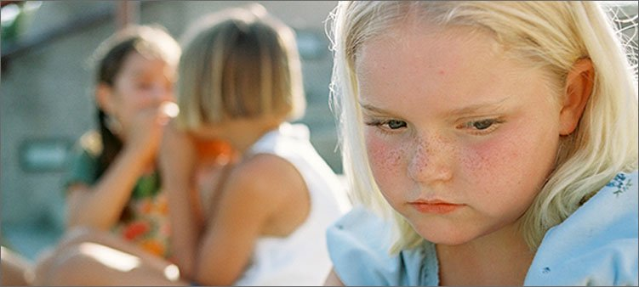
Подготовила
Олейник А.Н
Цель: расширить представления родителей о способах и методах преодоления застенчивости.
Застенчивость - это особенность, характерная для очень многих людей, как детей, так и взрослых. Наверное, эту черту можно назвать, наиболее, распространенной причиной возникновения коммуникативных трудностей. Застенчивость может быть душевным недугом. Как правило, застенчивость, как характеристика поведения, начинает складываться в дошкольном возрасте. С течением времени её проявления становятся более устойчивыми и распространяются на всю коммуникативную сферу человека. Быть застенчивым - значит бояться общения. Застенчивый ребёнок воспринимает окружающих людей (особенно незнакомых) как несущих определённую угрозу. На сегодняшний день в психологии распространена точка зрения, что застенчивость формируется в результате негативных переживаний, которые возникают у ребёнка в процессе общения и постепенно закрепляются в сознании. Застенчивость может быть как избирательной, так и распространяться на всё социальное окружение малыша. Её возникновение может быть связано с заниженной самооценкой ребёнка. Считая себя хуже, слабее, некрасивее, чем остальные, ребёнок начинает избегать контактов с окружающими, подсознательно не желая травмировать и без того ущемлённое самолюбие. Помочь ребёнку преодолеть застенчивость, сформировать у него желание общаться - задача вполне выполнимая, однако решать её необходимо всем взрослым, которые взаимодействуют с застенчивым ребёнком, - родителям, воспитателям, психологам. Чем раньше мы начнём преодолевать застенчивость, тем лучше. С возрастом у ребёнка формируется стереотип застенчивого поведения, оно закрепляется и тяжело корректируется. Ребёнок начинает отдавать себе отчёт в своём "недостатке", и это очень осложняет работу с ним, поскольку дошкольник непроизвольно фиксирует внимание на своей застенчивости и особенностях своего характера.
Можно ли ребенку справиться с застенчивостью и как это сделать?
Проанализируйте свое отношение к ребенку. Безусловно, вы любите его. Но всегда ли вы выражаете эту любовь в реальном поведении? Часто ли вы говорите своему малышу о том, как сильно вы его любите? Любите просто так, ни за что. Взгляните на ситуацию в семье глазами ребенка. Может ему не хватает выражения вашей любви, похвалы, поддержки? Ведь мы так часто обращаем внимание на своих детей лишь тогда, когда они что-то делают плохо, и не замечаем их достижений. Хороших поступков. Застенчивые дети доставляют родителям меньше хлопот, чем озорные и непослушные. Поэтому и внимания им уделяется меньше, в то время как именно таким детям оно требуется в большей мере. Они не заявляют об этом открыто, но потребности у них в доброжелательном внимании, уважении к своей личности у них развиты сильно. Без удовлетворения этих потребностей у ребенка не закладывается тот фундамент, который лежит в основе его развития, - доверие к людям, позволяющее активно и безбоязненно входить в окружающий мир, творчески его осваивать и преобразовывать его. Взрослый должен воспитать в себе умение быть внимательным к ребенку не только в том случае, когда тот обращается за помощью и поддержкой, но и тогда, когда она, на первый взгляд ему не нужна.
Следующая задача - помочь ребенку повысить самооценку в конкретных видах деятельности, поддержать его уверенность в себе. Застенчивый ребенок боится отрицательной оценки, но это не значит, что оценка ему не нужна вовсе. Делая что-то вместе с ребенком, выразите уверенность в том, что он справится с задачей, а если нет, то это не беда, и вы всегда поможете ему и вместе преодолеете трудности. Если вы видите, что ребенок слишком сосредоточен на оценке и это тормозит его действия, отвлеките его от оценочной стороны деятельности. Здесь вам помогут игровые приемы и юмор. Обыграйте ситуацию, внесите в нее элемент воображения. Например, если ребенку не удается собрать фигурку из «Лего», сделайте их одушевленными и наделите вредным характером, который мешает ребенку справиться с задачей.
Следует помнить, что застенчивые дети очень осторожны и побаиваются нового. Они в большей степени, чем их незастенчивые сверстники подвержены соблюдению правил, боятся их нарушить.
У застенчивых детей в большей мере сформирован внутренний запрет на поступки и действия, порицаемые взрослыми, и это может тормозить их инициативность и творческие проявления. Задумайтесь, не слишком ли часто вы ограничиваете свободу ребенку, его непосредственность, любознательность. Не сочтите за кощунство совет – иногда нарушить правила, ваше гибкое поведение поможет малышу избавиться от страха наказания, от чрезмерной скованности. Почти любое, на первый взгляд «неправильное» желание ребенка можно обыграть и превратить в интересное и полезное занятие. Не бойтесь того, что ребенок перестанет быть дисциплинированным. Далеко не всегда ограничения приносят пользу для развития. Напротив, чрезмерные ограничения оказываются причиной детских неврозов.
Лучшему освоению языка эмоций хорошо способствуют игры – пантомимы, например, такие как «Угадай эмоцию», «Где мы были, не расскажем, а что видели – покажем», «Кто к нам пришел», «Куклы пляшут», и др. Желательно, что бы в игре участвовали несколько взрослых и детей.
Игры на воображение могут иметь форму рассказа о девочке или мальчике, которые живут в таких же обстоятельствах, как и ваш ребенок, попадают в разные жизненные ситуации и находят выход из них. Часто дети стыдятся рассказывать о своих проблемах, а вот слушая или сочиняя рассказ о другом ребенке, приписывая ему свои переживания, они становятся открытыми для разговора о себе.
Все игры должны оканчиваться благополучно, приносить детям удовольствие и облегчение. Опыт новых отношений со взрослыми и сверстниками, приобретенный в игре, поможет им лучше справляться с реальными жизненными ситуациями.
Стиль поведения с застенчивыми детьми:
1. Расширяйте круг общения своего ребёнка, чаще приглашайте к себе друзей ребёнка, берите малыша в гости к знакомым, расширяйте маршрут прогулок, учите ребёнка спокойно относиться к новым, незнакомым местам.
2. Не стоит постоянно беспокоиться за ребёнка, стремиться полностью, оберегать его. Дайте малышу возможность проявить самостоятельность и активность, дайте ему определённую меру свободы действий. Постоянно укрепляйте в ребёнке уверенность в себе и своих силах.
3. Привлекайте ребёнка к выполнению разнообразных поручений, связанных с общением.
4. Поддерживайте ребёнка, подчёркивайте его успехи в делах, а также рассказывайте ребёнку о том, как много нового и интересного можно узнать, общаясь и играя с другими детьми и взрослыми. Иногда застенчивость у ребенка с возрастом проходит. Но, к сожалению, это происходит не всегда.
Большинству детей необходима помощь со стороны взрослых.
Упражнения для застенчивых детей:
1.Расскажи стихи руками. Ребенок старается без слов с помощью рук и пантомимы рассказать известное стихотворение или сказку. Остальные пытаются угадать, что он рассказывает.
2.Сказка. Ребенку предлагается придумывать сказку о человеке, которого зовут также как его, опираясь на значение имени. Например: «Марина-морская», сказка о девочке, которая живет в море.
3.Рисунок «Какой я есть, и каким бы хотел быть». Ребенку предлагается дважды нарисовать себя. На первом рисунке таким, какой он сейчас, на втором – таким, каким он хотел бы быть. После рисования проводится обсуждение. В заключении ребенок сам должен сформулировать для себя, что нужно делать, чтобы стать таким, каким он хочет быть.

